SPECYFIKACJA TECHNICZNA WYKONANIA
I ODBIORU ROBÓT BUDOWLANYCH

Temat zadania: „Termomodernizacja obiektów użyteczności publicznej
w gminie Dubiecko – cz. 1”

Inwestor : Gmina Dubiecko,
ul. Przemyska 10, 37-750 Dubiecko

Dubiecko, 2.03.2017 r.

1. Spis zawartość opracowania

- WARUNKI OGÓLNE WYKONANIA ROBÓT

  - PRZEDMIOT ZAKRES ROBÓT
  - INFORMACJA O PLACU BUDOWY
  - ROBOTY TOWARZYSZĄCE I SPECJALNE
  - INFORMACJE O WYKONANIU BUDOWY
  - DOKUMENTY ODNIESIENIA
  - WARUNKI ZGODNOŚCI WYKONANIA ROBÓT
  - ZESTAWIANIE ELEMENTÓW ROBÓT
  - SPRZĘT
  - ODPOWIEDZIALNOŚĆ WYKONAWCY
  - UWAGI

- WARUNKI SZCZEGÓŁOWE

  - ROBOTY BUDOWLANE-PRZEWODY WENTYLACYJNE
  - ROBOTY INSTALACYJNE
  - POZOSTAŁE ROBOTY

- TECHNOLOGIA DOCIEPLENIA ŚCIAN ZEWNĘTRZNYCH

1. WARUNKI OGÓLNE WYKONANIA ROBÓT

1.1. PRZEDMIOT I ZAKRES ROBÓT

Podstawa opracowania
Wizja lokalna
Pomiary inwentaryzacyjne
Rozporządzenie Ministra Infrastruktury w sprawie warunków technicznych, jakim powinny odpowiadać budynki i ich usytuowanie

Przedmiot i zakres opracowania, charakterystyka obiektów przeznaczonych do termomodernizacji:
Termomodernizacja obiektów użyteczności publicznej w gminie cz. 1 Dubiecko jak niżej:

1/ Sala gimnastyczna przy SP Dubiecko
Budynek jednokondygnacyjny , konstrukcji stalowej, ściany zewnętrzne nieizolowane, wykonane są
z płyt warstwowych żebrowanych. Od strony zewnętrznej ściany budynku pokryte blachą trapezową. Kubatura części ogrzewanej – 1006,0m³ , powierzchnia ogrzewana -279,46m². Dach ma formę stropodachu wykonanego z płyt warstwowych i pokryty jest papą. Stolarka okienna wymieniona. Drzwi 2 szt. do wymiany. Podłoga na legarach drewnianych , wypełniona materiałem izolacyjnym
i położonym parkietem. System grzewczy oparty jest na kotłowni gazowej i wodnej grzejnikowej instalacji c.o. Stan obecny wymaga wykonania dodatkowego ogrzewania sali i wprowadzenia regulacji temperaturowej. Ciepła woda użytkowa przygotowywana jest miejscowo w dwóch oddzielnych podgrzewaczach elektrycznych wymagających wymiany.
Zakres przedsięwzięć termomodernizacyjnych obejmuje:
Docieplenie ścian zewnętrznych. Zaprojektowano wykonanie docieplenia z płyt styropianowych EPS gr. 15cm, pow. 602,00m², z nałożeniem warstwy kleju i wykonaniem okładziny z płyt gipsowo-kartonowych na ścianach na ruszcie metalowym na uchwytach elastycznych jako osłona izolacji, z dwukrotnym malowaniem farbą olejną lub ftalową podłoży gipsowych z dwukrotnym szpachlowaniem,
Docieplenie stropu. Zaprojektowano wykonanie docieplenia z płyt styropianowych EPS gr. 15cm, pow. 381,25m², z nałożeniem warstwy kleju i wykonaniem okładziny z płyt gipsowo-kartonowych na ruszcie metalowym na uchwytach elastycznych jako osłona izolacji, z dwukrotnym malowaniem farbą olejną lub ftalową podłoży gipsowych z dwukrotnym szpachlowaniem,
Wymiana stolarki drzwiowej wejściowej. Montaż w istniejącym otworze 2 szt. drzwi zewnętrznych aluminiowych, o powierzchni 9,25 m² fabrycznie wykończonych, szkolnych szkłem bezpiecznym, o współczynniku przenikania ciepła max. U=1,50W/m²K,
2/ Kompleks Dworcowy w Dubiecku
Budynek niepodpiwniczony, jedno i dwukondygnacyjny z poddaszem nieużytkowym. Technologia tradycyjna. Ściany zewnętrzne z cegły pełnej grubości 12cm + 29cm pustak na zaprawie cementowo-wapiennej otynkowane w niezadawalającym stanie termicznym. Dach dwuspadowy o konstrukcji drewnianej, krokwiowej, pokrycie z blachy trapezowej na deskach. Stolarka okienna metalowa,
wykonywana warsztatowo indywidualnie, jednoszybowa. Strop nad ostatnią kondygnacją typu DZ3, słabo izolowany. System grzewczy oparty jest na trzech niezależnych instalacjach c.o. z trzema kotłami gazowymi. Stan obecny wymaga wykonania modernizacji całego systemu ogrzewania z regulacją. Ciepła woda użytkowa przygotowywana jest miejscowo, niezależnie w trzech podgrzewaczach wymagających wymiany.
Zakres przedsięwzięć termomodernizacyjnych obejmuje:
Docieplenie ścian zewnętrznych. Zaprojektowano wykonanie docieplenia z płyt styropianowych EPS gr. 14cm, pow. 507,53 m², z nałożeniem warstwy kleju i zatopieniem w kleju jednej warstwy siatki z tworzyw sztucznych i nałożeniem wyprawy elewacyjnej akrylowej z gotowych mieszanek. System docieplenia obejmuje ponadto zastosowanie dybli, montaż narożników oraz listy cokołowej,
Docieplenie stropu. Projektuje się wykonanie docieplenia - izolacje termiczne i przeciwdźwiękowe stropu o pow. 297,00m² płytami z wełny mineralnej gr. 30cm,
Wymiana stolarki okiennej. Zaprojektowano wymianę istniejącej stolarki okiennej na okna z PVC, o pow. 98,53 m², o wymiarach zgodnie ze specyfikacją techniczną. Projektuje się stolarkę jedno lub dwudzielną rozwieralno-uchylną, kwatera górna uchylna z nawiewnikiem,
Wymiana stolarki drzwiowej wejściowej. Zaprojektowano wymianę istniejącej stolarki drzwiowej o pow. 49,20 m², na drzwi zewnętrzne aluminiowe, fabrycznie wykończone, szkolnych szkłem bezpiecznym o współczynniku przenikania ciepła max. U=2,40W/m²K,
Modernizacja instalacji grzewczej. Zaprojektowano wykonanie nowej instalacji grzewczej obejmującej: montaż 3 nowych kotłów gazowych jednofunkcyjnych z zamkniętą komora spalania, z zasobnikiem wody 150l i pełną automatyka pogodową; wykonanie instalacji rozdzielającej CO w technologii rur miedzianych Ø10mm, Ø15mm, Ø22mm, Ø28mm, układanych na przegrodach budowlanych z kapilarnym połączeniem elementów lutem miękkim, z wymianą istniejących grzejników na stalowe płytowe (32kpl), z wyposażeniem w zawory grzejnikowe powrotne, odpowietrzające automatyczne i grzejnikowe z głowica termostatyczną. Kominy kotłów zaprojektowano z w technologii stali kwasoodpornej z rur dwuciągowych.
3/ Budynek GOK w Dubiecku
Budynek dwukondygnacyjny, wybudowany w technologii tradycyjnej , z cegły pełnej grubości 38 cm na zaprawie cementowo-wapiennej częściowo otynkowany w niezadawalającym stanie technicznym i termicznym. Ściany budynku są nieocieplone. Kubatura części ogrzewanej – 1006,0 m³,powierzchnia ogrzewana -279,46 m². Dach budynku ma formę stropodachu pokrytego papą. Stolarka okienna w części dolnej szkieletowo ramowa metalowa z szybami pojedynczymi w złym stanie technicznym. Stolarka w części górnej budynku nie wymaga wymiany. Drzwi zewnętrzne stalowe ,wymagają wymiany. Podłogi na gruncie z wylewką betonową nie będą ocieplane ze względów technicznych. System grzewczy oparty jest na kotle gazowym i wodnej grzejnikowej instalacji c.o. obejmuje tylko górną połowę budynku. Stan obecny wymaga wykonania dodatkowego ogrzewania pomieszczeń w dolnej części budynku i wprowadzenia regulacji grzejnikowej miejscowej przez zamontowanie zaworów termostatycznych. Kocioł z palnikiem atmosferycznym i regulacją pogodową o mocy 63 kW z 2005r nie wymaga wymiany wraz z instalacją grzewczą i po wykonaniu prac termomodernizacyjnych zapewni potrzeby energetyczne całego budynku. Ciepła woda użytkowa przygotowywana jest centralnie w wymienniku wodnym umieszczonym w pomieszczeniu kotłowni i nie wymaga zmian.
Zakres przedsięwzięć termomodernizacyjnych obejmuje:
Docieplenie ścian zewnętrznych. Zaprojektowano wykonanie docieplenia z płyt styropianowych EPS gr. 15cm, pow. 230,38 m², z nałożeniem warstwy kleju i zatopieniem w kleju jednej warstwy siatki z tworzyw sztucznych i nałożeniem wyprawy elewacyjnej akrylowej z gotowych mieszanek. System docieplenia obejmuje ponadto zastosowanie dybli, montaż narożników, spoinowanie masa silikonową oraz listy cokołowej
Docieplenie stropodachu. Zaprojektowano wykonanie docieplenia z płyt styropianowych EPS gr. 10cm, pow. 159,00 m², - Izolacje cieplne i przeciwdźwiękowe z płyt styropianowych poziome od spodu konstrukcji na kleju, z wykonaniem sufitów podwieszonych o konstrukcji metalowej z wypełnieniem płytami gipsowymi,
Wymiana stolarki okiennej. Zaprojektowano wymianę istniejącej stolarki okiennej 5 szt. na okna z PVC, o pow. 14,4 m²zespolone oraz o profilu pięciokomorowym, o wymiarach zgodnie ze specyfikacją techniczną. Projektuje się stolarkę jedno lub dwudzielną rozwieralno-uchylną, kwatera górną uchylną z nawiewnikiem o współczynniku przenikania ciepła max. U=1,50W/m²K,
Wymiana stolarki drzwiowej wejściowej. Montaż w istniejącym otworze 2 szt. bram stalowych ocieplonych przemysłowych, fabrycznie wykończonych, o współczynniku przenikania ciepła max. U=1,50W/m²K, o pow. 29,2m²
Modernizacja instalacji grzewczej c.o.. Zaprojektowano wykonanie dodatkowej instalacji grzewczej CO w pomieszczeniach parteru w technologii rur stalowych, Ø15mm, łączonych przez spawanie, układanych na przegrodach budowlanych, z montażem 3kpl dodatkowych grzejników o mocy 1000 W z wyposażeniem regulacyjnym i wymianą systemu regulacji w 12 szt. istniejących grzejników (zawory grzejnikowe powrotne, odpowietrzające automatyczne i grzejnikowe z głowicą termostatyczną),
4/ Świetlica WDK w Nienadowej, Nienadowa 359
Budynek dwukondygnacyjny, wybudowany w technologii tradycyjnej , z cegły pełnej grubości 51 cm na zaprawie cementowo-wapiennej obustronnie otynkowany w niezadawalającym stanie technicznym i termicznym. Kubatura części ogrzewanej - 1678,15m³ a powierzchnia ogrzewana -453,26m². Dach budynku jest dwuspadowy o konstrukcji drewnianej ,szkieletowej, pokrycie z blachy na deskach. Stolarka okienna jest częściowo wymieniona z drewnianej na PCV. Ściany wewnętrzne wykonane z cegły pełnej grubości 51 cm na zaprawie cementowo-wapiennej obustronnie otynkowane. Ściany fundamentowe- wymagają licznych napraw. Strop przy przepływie ciepła z dołu do góry oparty o belki drewniane, od pomieszczenia tynk wapienny na trzcinie, deski, ślepy pułap, warstwa polepy. Warstwa zewnętrzna z desek. Podłogi na gruncie odnowione przez Inwestora
System grzewczy oparty jest na kotle gazowym i wodnej grzejnikowej instalacji c.o., obejmuje tylko połowę budynku. Wcześniej w budynku, który pełnił funkcję szkoły podstawowej były węglowe piece kaflowe. Stan obecny jest niezadawalający .Budynek w chwili obecnej nie jest ogrzewany całościowo.
Kocioł z palnikiem atmosferycznym i regulacją miejscową (regulator kotłowy) o mocy 63 kW
z 1999 r wymaga wymiany wraz z instalacją grzewczą. Ciepła woda użytkowa przygotowywana jest miejscowo w podgrzewaczu elektrycznym przepływowym umieszczonym w pomieszczeniu sanitariatów. Podgrzewacz jest do wymiany na nowy.
Zakres przedsięwzięć termomodernizacyjnych obejmuje:
Docieplenie ścian zewnętrznych. Zaprojektowano wykonanie docieplenia z płyt styropianowych EPS gr. 15cm, pow. 849,70m², z nałożeniem warstwy kleju i zatopieniem w kleju jednej warstwy siatki z tworzyw sztucznych i nałożeniem wyprawy elewacyjnej akrylowej z gotowych mieszanek. System docieplenia obejmuje ponadto zastosowanie dybli, montaż narożników, spoinowanie masa silikonową oraz listy cokołowej
Docieplenie stropu. Zaprojektowano wykonanie docieplenia 249,55 m² - izolacje cieplne
i akustyczne wykonywane z płyt wełny mineralnej układane na stropie poddasza nieużytkowego
gr. 30 cm
Wymiana stolarki okiennej. Zaprojektowano wymianę istniejącej stolarki okiennej 21 szt. na okna z PVC, o pow. 45,7 m² zespolone oraz o profilu pięciokomorowym, o wymiarach zgodnie ze specyfikacją techniczną. Projektuje się stolarkę jedno lub dwudzielną rozwieralno-uchylną, kwatera górną uchylną z nawiewnikiem, o współczynniku przenikania ciepła max. U=1,50W/m²K,
Modernizacja instalacji grzewczej. Zaprojektowano wykonanie nowej instalacji grzewczej obejmującej: montaż 2kpl nowych kotłów gazowych jednofunkcyjnych z zamkniętą komora spalania, z zasobnikiem wody 150l, wyposażeniem kotłowym i pełną automatyka pogodową. Dodatkowo zaprojektowano wykonanie odcinka instalacji rozdzielającej CO w technologii rur stalowych Ø15mm, z wymianą istniejących grzejników na stalowe płytowe (24kpl), z wyposażeniem w zawory grzejnikowe powrotne, odpowietrzające automatyczne i grzejnikowe z głowica termostatyczną. Zaprojektowano modernizacje istniejącej instalacji CWU poprzez wymianę zużytego podgrzewacza o poj. 150l.
5/ Budynek OSP w m-ci Kosztowa nr 65
Budynek niepodpiwniczony, dwukondygnacyjny z poddaszem nieużytkowym. Technologia tradycyjna. Ściany zewnętrzne z cegły pełnej grubości 50 cm na zaprawie cementowo-wapiennej otynkowane w niezadawalającym stanie technicznym i termicznym. Stolarka okienna wymieniona w większości budynku. Drzwi drewniane nie spełniają aktualnych wymogów termicznych. Kubatura części ogrzewanej - 1006,0m³ a powierzchnia ogrzewana -336,86m². Dach dwuspadowy o konstrukcji drewnianej ,szkieletowej, pokrycie z blachy na deskach. Budynek jest posadowiony na ławach fundamentowych z betonu. Strop nad ostatnią kondygnacją typu DZ3 , słabo izolowany. System grzewczy oparty jest kilku indywidualnych piecach elektrycznych. Stan obecny wymaga wykonania modernizacji całego systemu ogrzewania z regulacją temperaturową. Ciepła woda użytkowa przygotowywana jest miejscowo w podgrzewaczu elektrycznym wymagającym wymiany.
Zakres przedsięwzięć termomodernizacyjnych obejmuje:
Docieplenie ścian zewnętrznych. Zaprojektowano wykonanie docieplenia z płyt styropianowych EPS gr. 15 cm, pow. 529,45m², z nałożeniem warstwy kleju i zatopieniem w kleju jednej warstwy siatki z tworzyw sztucznych i nałożeniem wyprawy elewacyjnej akrylowej z gotowych mieszanek. System docieplenia obejmuje ponadto zastosowanie dybli, montaż narożników, spoinowanie masa silikonową oraz listy cokołowej
Wymiana obróbek blacharskich oraz systemu orynnowania: rynien dachowych Ø125mm oraz rur spustowych Ø110mm z PVC,
Docieplenie stropu. Zaprojektowano wykonanie docieplenia z płyt styropianowych EPS gr. 10cm, pow. 223,20m² - Izolacje cieplne i przeciwdźwiękowe od spodu konstrukcji na kleju
Wymiana stolarki okiennej. Zaprojektowano wymianę istniejącej stolarki okiennej 6 szt. na okna z PVC, o pow. 13,50 m², zespolone oraz o profilu pięciokomorowym, o wymiarach zgodnie ze specyfikacją techniczną. Projektuje się stolarkę jedno lub dwudzielną rozwieralno-uchylną, kwatera górną uchylną z nawiewnikiem, o współczynniku przenikania ciepła max. U=1,35W/m²K,
Wymiana stolarki drzwiowej wejściowej. Zaprojektowano wymianę istniejącej stolarki drzwiowej na. drzwi zewnętrzne aluminiowe, fabrycznie wykończone, jednoskrzydłowe z naświetleniem, o współczynniku przenikania ciepła max. U=1,5W/m²K, pow. 3,75m².

Roboty budowlano-montażowe:

Jako minimalne efekty, jakie musi się osiągnąć w ramach wykonywanych prac w odniesieniu do termomodernizowanych elementów należy kierować się zapisami audytu energetycznego.

- Ściany należy ocieplić styropianem fasadowym o grubości podanej w dokumentacji kosztorysowej tynkarska cienkowarstwowa np. Atlas Cermint N i R akrylowa w kolorze grupy II lub równoważna. Styropian mocować według zaleceń producenta, zastosowanego systemu ociepleń na klej i kołki plastikowe. Klej rozprowadzić po obwodzie płyty oraz w formie placków „wewnątrz obrysu”. Styropian układać mijankowo – niedopuszczalne jest pokrywanie się linii krawędzi budynku z liniami styku styropianu. W trakcie układania styropianu należy zastosować profile do szczelin dylatacyjnych, według rozwiązań systemowych. Po dołożeniu styropianu doprowadzić ścianę do płaszczyzny poprzez przeszlifowanie ze specjalnym uwzględnieniem styków. Na tak przygotowany styropian położyć siatkę zbrojoną zatapiając ją w kleju. Zastosować odpowiednie narożniki i listwy wykończeniowe. Stosować odpowiednie nakładki z siatki. Na tak przygotowaną jednorodną, prostą i przeszlifowaną płaszczyznę nałożyć podkład pod właściwy tynk. Stosować wyprawę elewacyjną z tynku akrylowego. Stosować zalecane przez producenta przerwy technologiczne dla wszystkich faz docieplenia. Ościeża okien obłożyć styropianem do docieplenia i wykończyć tynkiem gładkim.
a) prace termo modernizacyjne

Prace proponuje się wykonać w technologii Atlas Stopter lub równoważny o podobnych parametrach technicznych. Ocieplenie elewacji budynku wykonać styropianem fasadowym o grubości wskazanej w dokumentacji kosztorysowej
W trakcie układania styropianu należy stosować :
- profile narożnikowe do obórki krawędzi szczególnie narażonych na uszkodzenia
- profile i siatki do obróbki krawędzi budynku
- profile z kapinosem (zakończenia gzymsów i balkonów)
- elementy montażowe do mocowania akcesoriów na elewacji
- taśmy i listwy uszczelniające do uszczelnienia i dylatowania stolarki okiennej
b) tynki
- istniejące odparzone, zmurszałe należy skuć w całości
- pozostałe tynki zmyć pod ciśnieniem
c) stolarka okienna i drzwiowa
Okna PCV w ilości i asortymencie wg dokumentacji kosztorysowej i załączonych szkiców.
Kolor biały na wszystkich obiektach, profil pięciokomorowy półzlicowany, system KBE AD, REHAU lub równoważny 1, szyby 4/16/4T, okucia obwiedniowe.
Kolor okien i nawiewników –biały
Konstrukcja okna: zgodnie z obowiązującymi normami i przepisami prawa, profile, okucia, oszybowanie– dobrać tak aby spełniały minimalne wymagania: normy wiatrowej dla strefy wiatrowej III, oraz dopuszczalnej przepuszczalności dźwięku dla termomodernizowanych budynków.
W każdej kwaterze z klamką dostępną z podłogi- funkcja mikrowentylacji.
Montaż okien zgodnie z instrukcją dostawcy okien, nie dopuszcza się min braku oparcia framug na klockach dystansowych i „niedopiankowania” okna.
Szpalety – ocieplone min 5 cm styropian EPS jak dla elewacji, dopuszcza się pojedyncze odstępstwa w grubości ocieplenia szpalet, w przypadku zaistnienia uszkodzeń wewnętrznej części szpaletów okien, należy przewidzieć koszty gładzi i pomalowania szpaletów.

W oknach 1,2 x 2,1 czterokwaterowych kwatery górne uchylne natomiast kwatery dolne - jedna rozwieralna druga rozwierano-uchylna.
W oknach dwukwaterowych – jedna rozwieralna druga rozwierano-uchylna.
Współczynniki U:
SP Dubiecko Sala U = 1,5
Dworzec Dubiecko U = 2,4
GOK Dubiecko U = 1,5
WDK Nienadowa U = 2,4
OSP Kosztowa U = 1,5

Drzwi aluminiowe w kolorze brąz, szklone szkłem bezpiecznym,
Współczynniki U:
SP Dubiecko Sala U = 1,5
Dworzec Dubiecko U = 1,5
GOK Dubiecko U = 1,5
WDK Nienadowa U = 1,5
OSP Kosztowa U = 1,35
Wykonawca samodzielnie dokona ostatecznych pomiarów, na podstawie których złoży zamówienie na okna i drzwi aby spełnić wszystkie wymogi.

d) uporządkowanie instalacji
- przewody antenowe i inne występujące na elewacjach budynku, włożyć pod tynk
- elementy zewnętrzne (lampy, talerze anten satelitarnych itp.) montować na elementy montażowe do mocowania akcesoriów na elewacji
e) roboty dekarskie
- wymiana rynien i rur spustowych oraz opierzeń gzymsów – wg. dokumentacji kosztorysowej
- parapety - blacha powlekana (utrzymać kolorystykę jak na frontowej części budynku).

f) roboty instalacyjne
Planowane do remontu i modernizacji instalacje centralnego wykonać po dokonaniu wizji w terenie zgodnie z aktualnymi normami i wymogami warunków technicznych na podstawie załączonej dokumentacji kosztorysowej.
Wymiary i powierzchnie pomieszczeń w bud. WDK Nienadowa na piętrze, w których ma być wykonana instalacja CO:
- sala 101 – 7,14 x 7,97 - 56,97 m2
- sala 102 – 6,04 x 4,77 - 28,9 m2
- klatka 103 – 2,5 x 5,31 -13,7 m2
- korytarz 104 – 9,12 x 1,8 -16,5 m2
- salka 105 – 3,5 x 5,3 - 18,55
- zaplecze 106 - 2,0 x 5,3 – 10,6 m2
- wys. pomieszczeń – 3,0 m
Etapy wykonania – technologia wykonania termomodernizacji ścian
Wymaga się aby prace były prowadzone z najwyższą ostrożnością, a teren wykonywania robót był bezwzględnie wyłączony z ruchu pieszych a szczególnie dzieci, w miejscach, gdzie to niezbędne należy wykonać zabezpieczone przejścia - w uzgodnieniu z administratorem obiektu.
Zabezpieczenie musi wykluczać możliwość upadku przedmiotów na przejście i jego najbliższą okolicę .
Należy szczególną ostrożność zachować w zakresie kolizji z mediami- przewody elektryczne, rury gazowe.
Dopuszcza się składowanie materiałów budowlanych na placu budowy na ryzyko wykonawcy, jednakże nie może to zakłócać istotnie funkcjonowania obiektu.
W przypadku konieczności zakłócenia zajęć należy zgłosić to minimum 2 dni wcześniej użytkownikowi.
Wszystkie okoliczności, związane z wykonywaniem prac które mogą zakłócić funkcjonowanie obiektów należy zgłaszać użytkownikowi minimum 2 dni przed ich zaistnieniem.
Dla celów porządkowych i dowodowych prowadzić się będzie dziennik budowy. Podstawą do zgłoszenia częściowego, lub końcowego odbioru będzie udokumentowanie zakresu wykonanych robót wpisem do dziennika budowy.
Prace należy wykonywać zgodnie z wymaganiami zastosowanej technologii i zasadami dobrej sztuki budowlanej. Rusztowania muszą być pewnie przytwierdzone do punktów stałych, aby nie nastąpiło ich przewrócenie.
Do prac należy stosować wyłącznie materiały nowe, nie przeterminowane, z atestami i dopuszczone do zastosowania w budownictwie.
Przed wbudowaniem na żądanie inspektora nadzoru należy przedłożyć mu dokument/y potwierdzający/e termin przydatności i dopuszczenie do zastosowania materiału w budownictwie. Wykonawca bez wezwania przed wbudowaniem przedkłada do inspektora nadzoru dokumenty określające właściwości materiałów zastosowanych do uzyskania efektów, o których mowa w audytach.
Wykonawca na bieżąco ma gromadzić dokumentację odbiorową.
Podstawę do wystawienia faktur stanowił będzie protokół odbioru robót oraz w odniesieniu do płatności końcowej dodatkowo kosztorys powykonawczy uwzględniający faktycznie wykonany zakres potwierdzony przez inspektora nadzoru.
Kolor elewacji zadania: odpowiednio na bud. GOK Dubiecko nawiązać do koloru części docieplonej natomiast pozostałe budynki - kremowy lub podobny. Na starym budynku WDK Nienadowa należy zastosować inny odcień koloru pilastrów i szpaletów jak na elewacji przed dociepleniem. Wykonawca przed zastosowaniem przedstawi inwestorowi wybrany odcień do akceptacji.

- przygotowanie podłoża
Bezspoinowy system ociepleniowy może być prawidłowo wykonany wyłącznie pod warunkiem spełnienia przez podłoże określonych wymagań i sprawdzenia jego nośności. Podłoża zanieczyszczone, nasiąkliwe lub nierówne wymagają w każdym przypadku odpowiedniego przygotowania. Na podłożach o niedostatecznej nośności system ociepleniowy musi być mocowany mechanicznie.
- mocowanie płyt termoizolacyjnych
Klejenie i mocowanie łącznikami mechanicznymi
Podłoże: W przypadku nośnych podłoży można stosować dodatkowe mocowanie łącznikami mechanicznymi. Przy braku dostatecznej nośności podłoża konieczne jest dodatkowe mocowanie za pomocą łączników mechanicznych, posiadających aprobatę techniczną.
Głębokość kotwienia: Łącznik mechaniczny musi być zakotwiony w litym materiale ściennym na głębokość zgodną z warunkami atestu. Przy określaniu głębokości kotwienia nie należy uwzględniać grubości płytek okładzinowych i starego tynku.
Pomiar siły wyciągającej: W przypadku wątpliwości należy określić wytrzymałość na wyciąganie poprzez wykonanie pomiarów na obiekcie.
Specyfikacja łączników mechanicznych: Długość i średnica łączników mechanicznych zależą od rodzaju materiału ściennego i termoizolacyjnego. Liczba łączników wynika z wysokości i położenia (płaszczyzna ściany, krawędź). Mocowanie łącznikami wykonywane jest pod warstwą lub siatką zbrojącą. Należy zachować równomierny rozstaw łączników.

c) zbrojenie

Przed wykonaniem warstwy zbrojącej należy sprawdzić, czy płyty ułożone są w sposób szczelny ich powierzchnia jest wyrównana przez szlifowanie. Warstwę zbrojącą należy nanieść po związaniu kleju, nie wcześniej jednak niż po upływie 24 godzin. Nieszczelne spoiny należy wypełnić pianką lub paskami materiału termoizolacyjnego. Zapobiega to powstawaniu na warstwie wierzchniej śladów spoin, rys itp. Nierówności płyt termoizolacyjnych należy zeszlifować. Usunąć pył z powierzchni elewacji.

Masa zbrojąca
Za pomocą pacy lub mechanicznie nanieść masę zbrojącą warstwą grubości 2,0 do 3,5 mm. Masę nakładać pasem o szerokości 110 do 120 cm .

Siatka zbrojąca
Siatka zbrojąca powinna być elastyczna i łatwa w obróbce. Jej szerokość - 1,10 m - daje dokładnie połowę wysokości kondygnacji rusztowania, przy poziomym układaniu siatki. 1
Wtapianie siatki
Siatkę należy wtopić w mokrą warstwę masy zbrojącej. Układać na zakład o szerokości 10 cm.
3
- warstwy wierzchnie

Warstwę wierzchnią wykonuje się po całkowitym wyschnięciu warstwy zbrojącej. Nie należy wykonywać tynków dekoracyjnych przy silnym wietrze lub bezpośrednim nasłonecznieniu - może to spowodować powstawanie śladów połączeń i rys.

- Ściana zewnętrzna / Przejścia systemowe

- Strefa narażona na oddziaływania mechaniczne
Strefy narażone na oddziaływania mechaniczne zabezpieczyć za pomocą dodatkowego zbrojenia siatką. Siatkę układać na styk, wtapiając w warstwę zbrojącą pod standardowym zbrojeniem.

- Obróbka narożników
Narożnik należy wtopić w masę zbrojącą za pomocą kielni narożnikowej. Siatkę zbrojącą powierzchnię ściany doprowadzić do narożników i połączyć na zakład ze zbrojeniem narożników.

- Odcięcie tynku
Po zakończeniu tynkowania usunąć materiał wystający poza profil krawędziowy. Połączyć warstwę wierzchnią od dołu z profilem.

- Ściana zewnętrzna

Wykonanie okapnika
Wbudować gotowy profil i element narożnikowy w warstwę zbrojącą. Listwy z tworzywa sztucznego połączyć nakładkami, z zakładem ok. 2 cm. Profile powinny być stosowane nie tylko na płytach balkonowych, lecz także na wszystkich elementach budowli narażonych na działanie kapiącej wody.

- Okna i drzwi

Podokienniki
- Połączenie z ościeżnicą okienną
Dla uszczelnienia spoiny okleić przylegający do ościeżnicy bok profilu taśmą (np. czerwoną)

-Mocowanie podokiennika
Podokiennik należy osadzić i zamocować do ramy okiennej za pomocą specjalnych śrub mocujących.
1
- Wypełnienie szczelin
Szczeliny w profilu krawędziowym i pod podokiennikiem wypełnić pianką.

- Połączenie z ociepleniem
Dla uszczelnienia spoin nakleić taśmę wokół profilu krawędziowego w płaszczyźnie połączenia z płytą termoizolacyjną i podokiennikiem.

- Taśma uszczelniająca
Nie naciągać taśmy podczas naklejania jej dookoła profili krawędziowych. Po osadzeniu dociętych płyt termoizolacyjnych musi ona mieć możliwość rozprężenia.

- Ocieplenie
Dokładnie dopasować płytę termoizolacyjną do profilu krawędziowego podokiennika. Gotowa powierzchnia ościeża okiennego powinna zrównać się z wewnętrzną stroną profilu krawędziowego.

h) spoiny dylatacyjne budynków
Boczne części profilu i przylegające do spoiny pasy o szerokości 20 cm pokryć masą zbrojącą. Profile układać od dołu do góry, łączyć na zakłady o długości 2 cm.

Warstwa wierzchnia
Przy tynkowaniu zabezpieczyć profil dylatacyjny paskiem styropianu. Pozwoli to na prawidłowe otynkowanie i oddzielenie krawędzi nacięciem kielnią.

Warunki prowadzenia prac
Warunki atmosferyczne w trakcie prowadzenia prac.

Podczas prowadzenia prac temperatura zewnętrzna powietrza, podłoża i wbudowywanego materiału nie może być niższa niż +5°C:
- Niedopuszczalne jest przyklejenie siatki zbrojącej i wykonywanie wyprawy elewacyjnej, jeżeli zapowiadany jest spadek temperatury poniżej 0°C w przeciągu 24 godzin, nawet jeżeli temperatura podczas prac jest wyższa ni; +5°C
- Niedopuszczalne jest prowadzenie prac w czasie opadów atmosferycznych, podczas silnego wiatru oraz przy dużym nasłonecznieniu elewacji, bez specjalnych osłon ograniczających wpływ czynników atmosferycznych
- Wykonywanie warstwy zbrojącej i wyprawy tynkarskiej powinno być prowadzone przy temperaturze nie wyższej niż +25°C
- Niezwiązane materiały (masę klejąca w warstwie zbrojącej, tynki) należy chronić przed działaniem deszczu
- Tynki barwione należy wykonywać wtedy, kiedy w trakcie prowadzenia prac i schnięcia tynków temperatura jest wyższa niż +5°C, a wilgotność względna powietrza nie przekracza 80%.

Inne warunki

- ocieplana ściana musi być sucha i mieć ustabilizowane warunki wilgotnościowe.
- przed przystąpieniem do prac izolacyjnych, należy ocenić stateczność warstwy elewacyjnej (faktury) i w razie potrzeby zastosować odpowiedni system jej kotwienia do warstwy konstrukcyjnej.

Wykonanie obróbek blacharskich i modernizacja zwodów instalacji odgromowej.

Po zakończeniu prac dociepleniowych ścian budynku oraz wykonaniu tynku cienkowarstwowego i pomalowaniu ścian należy powtórnie wykonać obróbki blacharskie, dostosowując ich szerokość do nowej grubości ścian. Powinny one wystawać poza lico ocieplanych ścian co najmniej 4,0 cm i muszą zabezpieczać elewacje przed przeciekami wody deszczowej. Obróbki należy mocować do kołków drewnianych osadzonych w trakcie przyklejania styropianu w dokładnie dopasowanych wycięciach styropianu. Ceowniki mocujące instalacje odgromowa przedłożyć o ok. 10 cm tak, aby zwody były odsunięte od ocieplanej ściany i nie powodowały jej uszkodzenia.

Odbiór robót:

Powinien być przeprowadzony przez Inspektora Nadzoru Inwestorskiego z udziałem Wykonawcy robót i obejmować:
- Jakość przygotowania powierzchni ściany (podłoża do ocieplenia)
- Jakość zamocowania płyt styropianowych do podłoża
- Jakość warstwy zbrojonej siatka z włókna szklanego
- Ocieplenie ościeży okiennych i drzwiowych
- Roboty tynkarskie
- Jakość powłok malarskich
- Nowo wykonane obróbki blacharskie
- Docieplenie stropodachu

1.2. INFORMACJA O PALCU BUDOWY.

- Materiały z demontażu i rozbiórki będą składowane na miejscu wyznaczonym przez Zamawiającego.
- Przed zawarciem umowy wykonawca zobowiązany jest do przedstawienia harmonogramu wykonania prac.
- Wszystkie materiały powinny posiadać certyfikat bezpieczeństwa zgodnie z obowiązującymi w tym zakresie przepisami. Oferent, który wygra przetarg zobowiązany będzie do używania sprzętu wraz z odpowiednim certyfikatem bezpieczeństwa.
- Na okres prowadzenia robót należy zabezpieczyć plac budowy w taki sposób aby utrzymać normalne warunki użytkowania budynków. Do transportu materiałów należy wykorzystać istniejący wjazd na teren posesji.
- Wykonawca będzie mógł korzystać ze źródeł poboru energii elektrycznej i wody w remontowanych budynkach w miarę możliwości na zasadach uzgodnionych z Zamawiającym.
- Wykonawca powinien zadbać o stworzenie samodzielnego zaplecza placu budowy.
- Biorąc pod uwagę sąsiedztwo lokali mieszkalnych, ekipy wykonawcy powinny prowadzić roboty w godzinach i w sposób nie powodujący utrudnień sąsiednim mieszkańcom.
- Wykonawca musi zabezpieczyć plac budowy przed dostępem osób postronnych, w szczególności dzieci.
- Plac budowy musi posiadać tablice informacyjne i ostrzegawcze.

1.3. ROBOTY TOWARZYSZĄCE I SPECJALNE

Do robót towarzyszących zalicza się wszystkie roboty, które należą do świadczeń umownych nawet w przypadku, jeśli nie są wymienione w umowie, a w szczególności:
- utrzymanie i likwidacja placu budowy z zapleczem,
- utrzymanie urządzeń placu budowy wraz z maszynami,
- pomiary do rozliczenia robót wraz z wykonaniem lub dostarczeniem przyrządów, działania ochronne zgodne z warunkami BHP,
- oświetlenie i ogrzanie pomieszczeń pracowniczych,
- doprowadzenie wody i energii do punktów wykorzystania,
- dostarczenie materiałów eksploatacyjnych,
- utrzymywanie drobnych urządzeń i narzędzi,
- przewóz materiałów do miejsca ich wykorzystania,
- zabezpieczenie robót przed wodą opadową,
- usuwanie odpadów z obszaru budowy oraz usuwanie zanieczyszczeń wynikających z robót wykonywanych przez wykonawcę,
- wygrodzenie placu budowy taki sposób, aby nie utrudniać komunikacji zewnętrznej i funkcjonowania ośrodka zdrowia.
- nadzorowanie robót wykonawczych przez inne przedsiębiorstwa w ramach umowy o podwykonawstwie,
- ubezpieczenie robót do chwili ich odbioru lub ubezpieczenie ich od nadzwyczajnych okoliczności - od odpowiedzialności cywilnej,
- zabezpieczenie podziemnych urządzeń infrastruktury technicznej znajdujących się na placu budowy.

1.4. INFORMACJE O WYKONANIU ROBÓT

Nie przewiduje się ograniczeń, utrudnień i zagrożeń w organizacji robót. Wykonawca musi jednak uzgadniać prowadzenie robót z firmą, która będzie wykonywać roboty elektryczne takie jak montaż paneli fotowoltaicznych na dachach Sali SP Dubniecko, GOK Dubiecko, OSP Kosztowa oraz roboty oświetleniowe i ogrzewcze promiennikowe. Prace te będą wykonywane na podstawie osobnego zlecenia.
Przerwy technologiczne będą zależeć od Wykonawcy i wynikać z terminu wykonania robót, przyjętego systemu organizacji prac oraz sztuki budowlanej. Materiały i wyroby budowlane, stosowane do budowy, muszą posiadać stosowne certyfikaty, deklaracje lub aprobaty zgodnie z postanowieniami ustaw i przepisów wykonawczych:
- obwieszczenie Ministra Rozwoju Regionalnego i Budownictwa z dnia 10 listopada 2000 r. w sprawie ogłoszenia jednolitego tekstu ustawy – Prawo Budowlane (Dz. U. Nr 106 z 2000 r. poz. 1126)
- ustawa z dnia 3 kwietnia 1993 r. o badaniach i certyfikacji (Dz. U. Nr 55 z 1993 r.
poz. 250 z p. zm.)

1.5. DOKUMENTY ODNIESIENIA

Podstawę do wykonania robót stanowią:
- wszystkie elementy projektu budowlanego termomodernizacji w zakresie podanym w spisie treści,
- stosowne atesty materiałów i wyrobów budowlanych
- instrukcje i inne dokumenty załączone przez producentów
- inne dokumenty określone przez Zamawiającego.

1.6. WARUNKI ZGODNOŚCI WYKONANIA ROBÓT

Warunki potwierdzenia zgodności wykonania robót z ustaleniami przyjętymi w dokumentacji, normach i warunkach technicznych wykonania i odbiory robót budowlanych należy prowadzić
w oparciu o Prawo Budowlane.

1.7. ZESTAWIENIE ELEMENTÓW ROBÓT

Zestawienie elementów robót znajduje się w przedmiarze robót zawartym w kosztorysie nakładczym.

1.8. SPRZĘT

Wymagania sprzętowe ujęte są w poszczególnych pozycjach kosztorysowych.

1.9. ODPOWIEDZIALNOŚĆ WYKONAWCY

Wykonawca jest odpowiedzialny za wykonanie robót zgodnie z dokumentacją kosztorysową
i specyfikacją techniczną.

1.10. UWAGI

Wszystkie opisy zawarte w niniejszym opracowaniu stanowią wymagania podstawowe. Każdorazowo należy upewnić się, czy nie zaistniała konieczność wykonania innych robót niezbędnych do prawidłowego użytkowania obiektu.

2. WARUNKI SZCZEGÓŁOWE

2.1 ROBOTY BUDOWLANE

- Zakres robót: docieplenie ścian, stropów, wymiana okien i drzwi zewnętrznych jak na załączonych szkicach oraz roboty towarzyszące ujęte w dokumentacji kosztorysowej.

b.) Materiały: styropian fasadowy, płyty styropianowe stropowe gr. 10 cm, wełna mineralna gr. 30 cm, granulat z wełny mineralnej, siatka z włókna szklanego, tynk cienkowarstwowy akrylowy, kleje do styropianu, elementy blacharskie, okna i drzwi zewnętrzne PCV, Al, materiały do remontu CO: grzejniki, piece, rury, kształtki, zawory.

c.) Sprzęt: wg pozycji kosztorysowych.

d.) Warunki wykonania: wg normy PN-ISO 6946, wg wymagań przepisów §10 pkt 8 Rozporządzenia Ministra Spraw Wewnętrzny z dnia 3.11.1992 r. w sprawie ochrony przeciwpożarowej budynków, innych obiektów budowlanych i terenów (Dz. U nr 92 poz. 460 ze zmianami Dz. U. Nr 102 poz. 507 z 1995 r.), PN-93/F- 06101 i PN-93/F-06102, PN-88/B-02855, PN-P-87051, PN-B-06200:1997, PN-B-
03215:1998, PN-ISO 6946

2.2 ROBOTY INSTALACYJNE

- Zakres robót: remonty i modernizacja instalacji centralnego ogrzewania oraz roboty towarzyszące ujęte w dokumentacji kosztorysowej.

b) Materiały do remontu i modernizacji CO: grzejniki, piece, rury, kształtki, zawory muszą posiadać stosowne certyfikaty, atesty.

2.3 POZOSTAŁE ROBOTY

Powyższe ustalenia wg p. 2.1, 2.2., 2.3. dotyczą robót, których wykonanie objęte jest Rozporządzeniem Ministra Rozwoju Regionalnego i Budownictwa z dnia 3 kwietnia 2001r. w sprawie wprowadzenia obowiązku stosowania niektórych Polskich Norm dla budownictwa
(Dz. U. Nr 38 z 2001 r. poz.456) oraz Rozporządzeniem Ministra Rozwoju Regionalnego i Budownictwa z dnia 31 sierpnia 2001 r. zmieniającym rozporządzenie w sprawie
wprowadzenia obowiązku stosowania niektórych Polskich Norm dla budownictwa (Dz. U. Nr 101 z 2001 r. poz. 1104) Uszczegółowienie wymagań w odniesieniu do wymienionych robót oraz podstawę wykonania i odbioru w odniesieniu do robót nie wymienionych, stanowią: „Warunki techniczne wykonania i odbioru robót budowlano-montażowych”

3 TECHNOLOGIA DOCIEPLENIA ŚCIAN ZEWNĘTRZNYCH

- PRZYKŁAD ELEWACYJNEGO SYSTEMU OCIEPLENIOWEGO

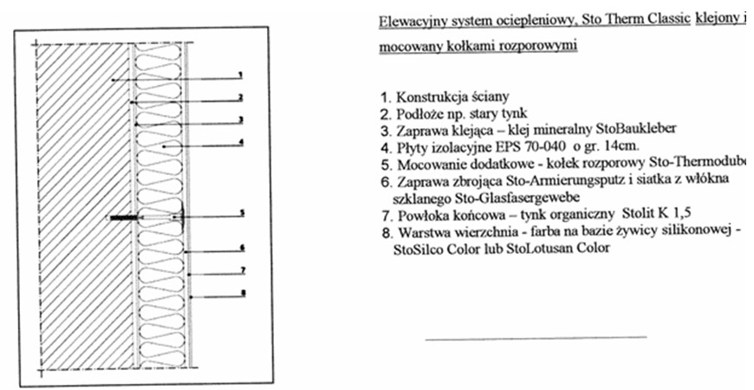

- SYSTEM OCIEPLENIOWY KLEJONY I MOCOWANY NA ŁĄCZNIKI

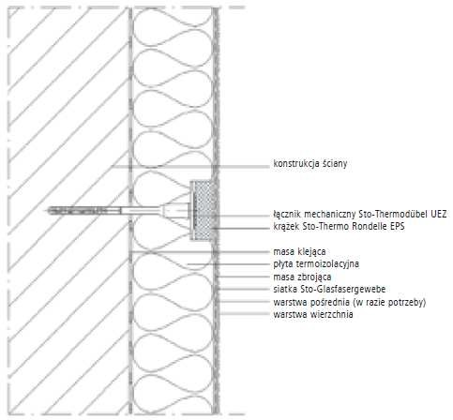

- SCHEMAT MOCOWANIA ŁĄCZNIKAMI MECHANICZNYMI

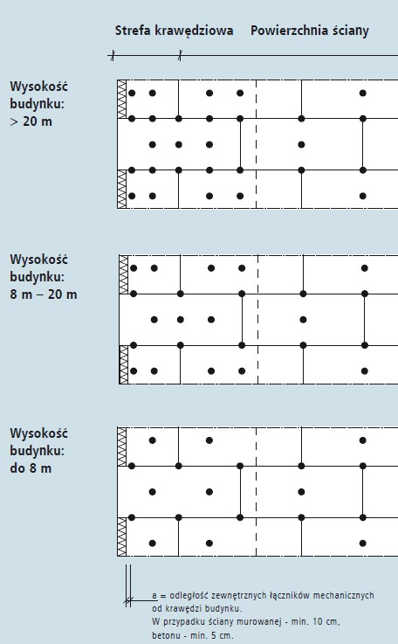

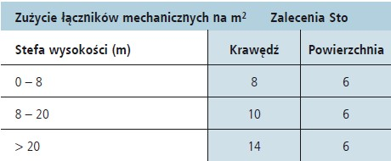

- PRZYKŁĄDOWY SYSTEM OCIEPLENIOWY

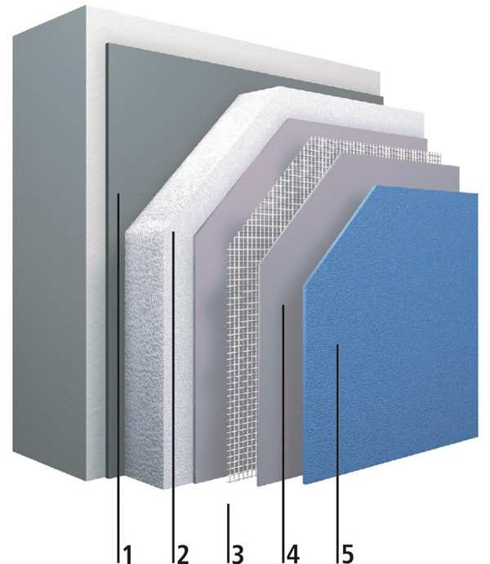

Oznaczenia: 1. Klejenie - klej mineralny, 2.Docieplenie - płyty styropianowe, 3. Zbrojenie - gotowa masa zbrojąca na spoiwie organicznym, Siatka zbrojeniowa: siatka ekranująca dla trudnych warunków atmosferycznych pow. +1°C, 4.Warstwa wierzchnia oparta na spoiwie organicznym, bezcementowa, gotowa do użycia tynki wierzchnie do wszystkich rodzajów podłoży. Z dodatkiem konserwującym dla poprawy odporności na oddziaływanie mikroorganizmów (algi, grzyby). Alternatywa w technologii QS: dla trudnych warunków atmosferycznych pow. +1°C (powłoka ochronna: farba elewacyjna

- PRZYKŁADOWE ROZWIĄZANIA STOLARKI OKIENNEJ
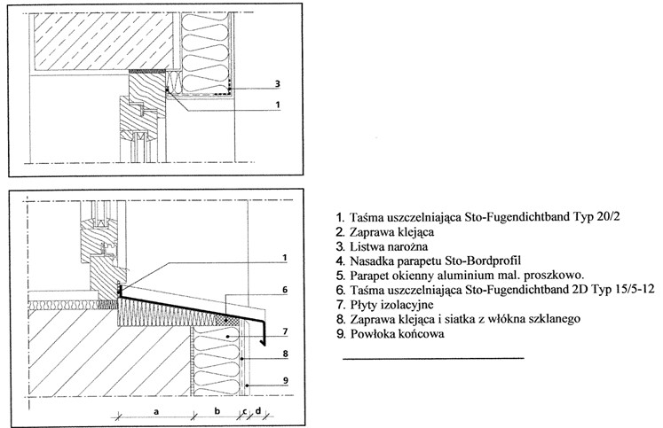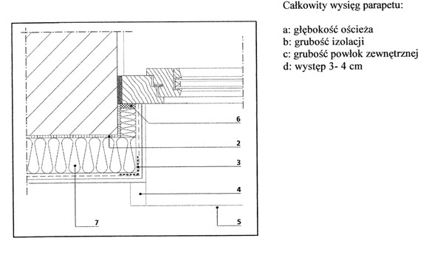

- PRZYKŁADOWE ROZWIĄZANIE WYKONANIA OKAPNIKA
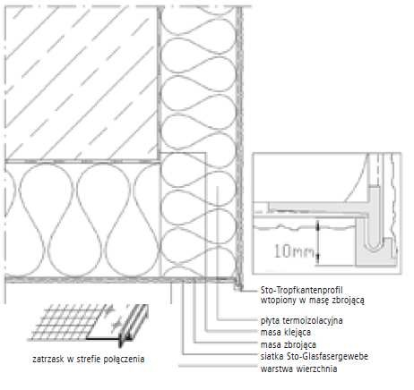

- POŁĄCZENIE Z ISTNIEJĄCYM PODOKIENNIKIEM
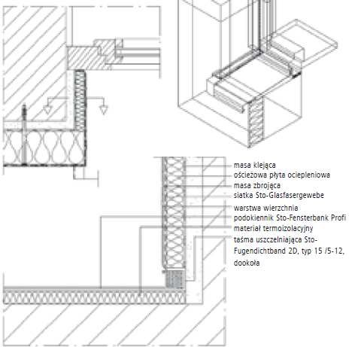

- SPOINY DYLATACYJNE BUDYNKÓW
